Guião nº2

Exp 1

5. O período de um novo request é de aproximadamente 1.032166 ms. (Usamos os valores dos primeiros 4 requests e fizemos a média.).

6. PC Ethernet address: 192.1.1.1

➢ Router Ethernet address: 192.1.1.11

➢ Hexadecimal code (Type field of Ethernet header) that identifies an IP datagram: 0x0800

➢ Hexadecimal code (Protocol field of IP header) that identifies an ICMP packet: 0x4992

➢ Hexadecimal code (Type field of ICMP header) that identifies the two ICMP packet types (Echo Request and Echo Reply): Identifier(BE)-0x0001, Identifier(LE)-0x0100.

ARP Request Ethernet header

Origin address: (6c:24:08:b3:22:13)

Destination Address: (ff:ff:ff:ff:ff:ff)

ARP packet Origin MAC address: (6c:24:08:b3:22:13)

Origin IP address: (192.1.1.1)

Destination MAC address : (00:00:00:00:00:00)

Destination IP address: (192.1.1.11)

ARP Response Ethernet header

Origin address: (00:22:55:22:97:f8)

Destination Address: (6c:24:08:b3:22:13)

ARP packet Origin MAC address: (00:22:55:22:97:f8)

Origin IP address: (192.1.1.11)

Destination MAC address: (6c:24:08:b3:22:13)

Destination IP address: (192.1.1.1)

10. Para navegar via ethernet é preciso no mínimo 64 bytes. O padding é adicionado quando a data não tem tamanho suficiente para chegar a 64 bytes, ou seja preenche o espaço em falta para chegar ao requerimentos mínimos.

11. De acordo com o MTU o tamanho máximo que podemos usar para transferir data é 1500 bytes a informação é fragmentada em pacotes de 1500 bytes. Logo como tentamos enviar um pacote com 2000 bytes ele fragmenta em 3 sub pacotes para conseguir ser transmitida a informação. Quando ele fragmenta a informação é enviada uma informação extra a dizer se existem mais fragmentos a seguir a esse ou não. Então quando são recebidos esses sub pacotes é procurada essa informação para conseguir fazer a ligação entre os sub pacotes. A fragmentação é feita em pacotes de 1480 pois os headers ocupam um tamanho pre definido de 20 bytes, sendo no total 1500.

Exp2

5. No exercício 4 acedemos ao switch via web. É possível que tenha ficado data residual fez com que a MAC adress ficasse valida. Ou seja não dá refresh instantaneamente.

No exercício 5 quando acedemos ao switch pela consola. O switch verifica mais vezes a tabela MAC adress . Se não houver transações de packets durante um certo tempo, a tabela é atualizada.

Exp3

“Gateway of last resort is not set

192.1.1.0/24 is variably subnetted, 2 subnets, 2 masks

C 192.1.1.0/24 is directly connected, GigabitEthernet0/0

L 192.1.1.11/32 is directly connected, GigabitEthernet0/0

192.20.20.0/24 is variably subnetted, 2 subnets, 2 masks

C 192.20.20.0/24 is directly connected, FastEthernet1/0

L 192.20.20.1/32 is directly connected, FastEthernet1/0

R1#”

2. Não é possível fazer o ping pois a default gateway ainda não foi configurada. Como ele não tem como chegar ao destino, não tem como enviar pacotes por isso não é possível fazer capturas no wireshark.

3. Agora com a gateway configurada ele consegue estabelecer ligação ao router mas como o PC1 ainda não tem a gateway configurada ele não recebe uma resposta. Ele envia requests mas não envia replies.

4. Como as duas gateways já estão configuradas, agora já é possível haver comunicação. Na captura já é possível ver requests e replies.

ICMP Echo Request

Ethernet

packet header

Source MAC Address: (6c:24:08:b3:22:13)

Destination MAC Address: (ca:01:05:98:00:08)

IP packet header

Source IP Address: 192.168.1.1/24

Destination IP Address: 192.20.20.11/24

ICMP Echo Reply

Ethernet packet header

Source MAC Address: (ca:01:05:98:00:08)

Destination MAC Address: (6c:24:08:b3:22:13)

IP packet header

Source IP Address: 192.20.20.11/24

Destination IP Address: 192.168.1.1/24

6.

Na tabela arp conseguimos ver as duas gateways que não têm idade. E o PC1 e o VPC que têm idade que significa que eles estão a renovar a informação.

7.

Poderia estar na nossa rede então ele pergunta ao rooter e como o rooter não o conhece ele não consegue dar uma resposta.

8.

Aqui o ip não exite na nossa rede por isso ele nem questiona ao rooter.

11.

Ao executar ping no IP e executar o Wireshark no cabo Ethernet, podemos detectar um caso semelhante ao que aconteceu no ponto 7.

Como o terminal não existe, não há resposta ao PC em termos de pacotes ICMP, resultando em mais um timeout. Vale ressaltar também que antes de enviar os pacotes ICMP, o servidor atualiza sua tabela ARP armazenando a localização atual do PC1.

Durante a execução do ping, houve uma “inundação” na rede 192.20.20.0 para tentar encontrar o terminal desejado, sem sucesso, pois o mesmo não existe.

12. O Roteador (R1) ainda não possui um protocolo de roteamento para essa rede configurada, portanto R1 não sabe como se comunicar entre as duas redes.

Na rede local 192.20.20.0, houve uma tentativa de executar ping em uma rede externa, mas como não sabe como acessá-la, retorna ao PC1 a mensagem "Host de destino inacessível".

13

R1

R2

O pacote dá 3 “hoops” antes de dar “self-destruct”. Como 3 “hoops” é o suficiente para chegar ao PC2 ele consegue fazer o ping.

15)

1. O R1 é o nº1 (192.168.1.11)

O R2 é o nº2

E o PC2 é o nº4

1. 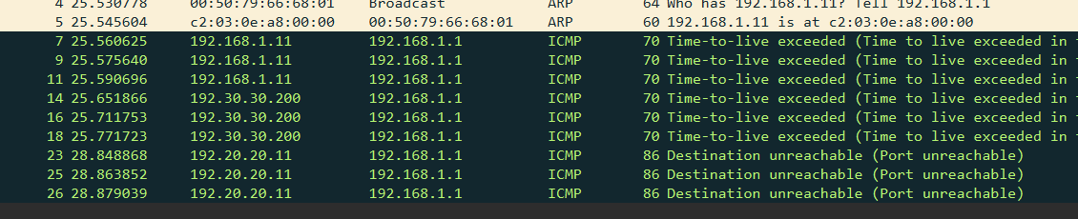
2. Ele termina o processo quando chega ao destino.

16. 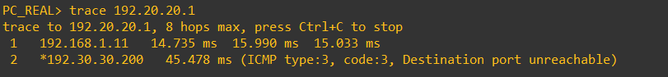

No primeiro IP, ele chega até o PC2, formando o caminho mais longo e precisando passar por 3 dispositivos (R1, R2 e PC2).  
No segundo IP, ele só alcança o gateway de saída de R2, então passa por apenas 2 dispositivos (R1 e R2).